МІНІСТЕРСТВО ОСВІТИ І НАУКИ УКРАЇНИ
ЗАПОРІЗЬКИЙ НАЦІОНАЛЬНИЙ УНІВЕРСИТЕТ
Факультет фізичного виховання, здоров’я і туризму
Кафедра туризму та готельно-ресторанної справи

КВАЛІФІКАЦІЙНА РОБОТА
бакалавра

На тему: «Засоби конкурентоспроможного розвитку туристичної діяльності»
«Means of Competitive Development of Tourism Actitvity»

Виконав: студент 3 курсу, групи 6.2420-ZS
Спеціальності 242 Туризм
Освітньої програми Туризм
Сірик Олександр Сергійович
Керівник: Криволапов Едуард Анатолійович

Запоріжжя – 2023
МІНІСТЕРСТВО ОСВІТИ І НАУКИ УКРАЇНИ
ЗАПОРІЗЬКИЙ НАЦІОНАЛЬНИЙ УНІВЕРСИТЕТ
Факультет фізичного виховання, здоров’я і туризму
Кафедра туризму та готельно-ресторанної справи
Ступінь вищої освіти бакалавр
Спеціальність туризм

ЗАТВЕРДЖУЮ:
Завідувач кафедри туризму та
готельно-ресторанної справи
__________ Н. В. Маковецька
(підпис)
«__» ______________ 2023 року

ЗАВДАННЯ
НА КВАЛІФІКАЦІЙНУ РОБОТУ
Сірика Олександра Сергійовича
(прізвище, ім’я, по-батькові)

1.Тема роботи «Засоби конкурентоспроможного розвитку туристичної діяльності», керівник роботи Криволапов Едуард Анатолійович, затверджені наказом ЗНУ від «09» січня 2023 року № 12-с.
2. Строк подання студентом роботи 25 травня 2023 року.
3. Вихідні дані до роботи. Статистичні дані з веб-порталу UNWTO, Підгорний А. З., Милашко О. Г. Статистика туризму: Навчальний посібник.
4. Зміст розрахунково-пояснювальної записки (перелік питань, які потрібно розробити):
1. Проаналізувати поточний стан туристичної галузі та ідентифікувати основні виклики і тенденції, що впливають на її конкурентоспроможність.
2. Визначити основні та ефективні засоби конкурентоспроможного розвитку туристичної діяльності.
3. Розробити стратегію конкурентоспроможного розвитку для туристичних підприємств на основі отриманих даних та висновків дослідження.
5. Перелік графічного матеріалу (з точним зазначенням обов’язкових креслень): 2 додатки, 14 літературних посилань.
6. Консультанти роботи:

Розділ | Консультант | Підпис, дата
 |  | Завдання видав | Завдання прийняв
Розділ 1 | Криволапов Е.А. | 10.02.2023 | 10.02.2023
Розділ 2 | Криволапов Е.А. | 06.03.2023 | 06.03.2023
Розділ 3 | Криволапов Е.А. | 17.04.2023 | 17.04.2023
7. Дата видачі завдання «__» ________________ 2023 року.

КАЛЕНДАРНИЙ ПЛАН
№  з/п | Назва етапів кваліфікаційної роботи | Строк виконання етапів роботи | Примітка
1. | Вступ. Вивчення проблеми, опрацювання джерел та публікацій. | Квітень 2023 р. | виконано
2. | Написання першого розділу | Квітень 2023 р. | виконано
3. | Написання другого розділу | Травень 2023 р. | виконано
4. | Написання третього розділу | Травень 2023 р. | виконано
5. | Написання висновків, комп’ютерний набір роботи | Травень 2023 р. | виконано
6. | Попередній захист кваліфікаційної роботи на кафедрі | Травень 2023 р. | виконано

Студент ________________ Сірик О.С.

Керівник роботи (проекту) _____________ Криволапов Е.А.
(підпис) П.І.Б.
Нормоконтроль пройдено
Нормоконтролер ____________ Криволапов Е.А.

РЕФЕРАТ

Кваліфікаційна робота – 56 сторінок, 50 літературних джерел, 2 додатки.
Мета – Розробити стратегію конкурентоспроможного розвитку для туристичних підприємств.
У відповідності до поставленої мети передбачається виконання таких завдань:
– проаналізувати поточний стан туристичної галузі та ідентифікувати основні виклики і тенденції, що впливають на її конкурентоспроможність;
– Визначити основні та ефективні засоби конкурентоспроможного розвитку туристичної діяльності;
– Розробити стратегію конкурентоспроможного розвитку для туристичних підприємств на основі отриманих даних та висновків дослідження.
Об’єкт дослідження: інструменти, фактори, стратегії, які використовуються в розвитку туристичної діяльності.
Предмет дослідження: процес розробки ймовірного плану для потенційного розвитку туристичного підприємства.
Методи дослідження: теоретичний аналіз літературних джерел, та емпіричне дослідження у форматі опитування.
Основна частина роботи присвячена дослідженню та виявленню ефективних засобів для підвищення конкурентоспроможності певного підприємства на світовому туристичному ринку. Також наведено рекомендації по використанню зазначених засобів та інструментів, та приклади стратегічних планів для розвитку компанії, збільшення обсягів продажів і підвищення конкурентоспроможності.
ТУРИЗМ, ІНФОРМАЦІЙНІ ТЕХНОЛОГІЇ, РОЗВИТОК ТУРИСТИЧНОЇ ДІЯЛЬНОСТІ, БРЕНД, КОНКУРЕНТОСПРОМОЖНІСТЬ, КЛІЄНТ, ТУРИСТИЧНІ ПОСЛУГИ.
ABSTRACT
Qualification work – 56 pages, 50 literary sources, 2 applications.
The goal is to develop a competitive development strategy for tourism enterprises.
In accordance with the set goal, the following tasks are expected to be performed:
– analyze the current state of the tourism industry and identify the main challenges and trends affecting its competitiveness;
– To determine the main and effective means of competitive development of tourist activity;
- Develop a competitive development strategy for tourism enterprises based on the received data and research conclusions.
The object of research: tools, factors, strategies used in the development of tourism.
The subject of the study: the process of developing a probable plan for the potential development of a tourist enterprise.
Research methods: theoretical analysis of literary sources, and empirical research in the form of a survey.
The main part of the work is devoted to the research and identification of effective means to increase the competitiveness of a certain enterprise in the world tourist market. Recommendations for the use of the specified means and tools are also given, as well as examples of strategic plans for company development, increasing sales and increasing competitiveness.

TOURISM, INFORMATION TECHNOLOGIES, DEVELOPMENT OF TOURIST ACTIVITIES, BRAND, COMPETITIVENESS, CLIENT, TOURIST SERVICES.

ПЕРЕЛІК УМОВНИХ ПОЗНАЧЕНЬ, СИМВОЛІВ, ОДИНИЦЬ, СКОРОЧЕНЬ І ТЕРМІНІВ
США – Сполучені Штати Америки;
Млрд. – мільярд;
Млн - мільйон
Рр. – роки;
COVID-19 – Коронавірусна хвороба;
% – відсоток;
USD – доллар;
ІТ – інформаційні технолгії;
VR – віртуальна реальність (англ. virtual reality)
AR – доповнена реальність (англ. augmented reality)
IoT – інтернет речей (англ. Internet of Things)
AI – штучний інтелект (англ. Artificial intelligence)
UNWTO – всесвітня туристична організація (англ. World Tourism Organization)

ЗМІСТ

Вступ………………………………………………………………................ |  |  |  | 8
Розділ 1 |  |  | Теоретичні основи туристичної діяльності …………………… | 10
 | 1.1  1.2 |  | Теоретичні основи туристичної діяльності…………………….  Актуальність дослідження ……………………………………... | 10  13
 | 1.3  1.4  1.5 |  | Фактори, що впливають на конкурентоспроможність туристичного ринку……………………………………………...  Аналіз стану туристичної діяльності……………………………  Інструменти розвитку туристичної діяльності………………… | 14  15  18
 | 1.7 |  | Маркетингові стратегії в туризмі……………………….………. | 19
 | 1.8 |  | Використання інформаційних технологій……………..………. | 20
 | 1.9  1.10 |  | Роль іміджу та бренду в конкурентному розвитку туристичного продукту………………………………………..  Розвиток інфраструктури………………………………………..  Мета та завдання…………………………………………………  Мета та завдання…………………….…...………………………  Методи дослідження……………………………………………..  Організація дослідження………………………………………... | 23  25  27  27  28  28
Розділ 2
2.1
2.2
2.3
Розділ 3 |  |  | Результати дослідження………………………………………….. | 30
3.1 |  |  | Аналіз туристичних компаній………...………….…………….. | 30
3.2 |  |  | Емпіричне дослідження………….…………………...…………. | 35
3.3 |  |  | Рекомендації щодо покращення конкурентоспроможності туристичної діяльності………………………………………….. | 42
Висновки…………………………………………………..………………...... |  |  |  | 48
Перелік посилань ………………………………………………....................  Додатки……………………………………………………………………...... |  |  |  | 50  55

ВСТУП

У сучасному світі туристична галузь відіграє значну роль у економічному розвитку багатьох країн, сприяючи зростанню ВВП, створенню робочих місць і підтримці культурного обміну. Зростаюча конкуренція на туристичному ринку вимагає від підприємств туристичної індустрії розробки ефективних стратегій та інструментів для забезпечення своєї конкурентоспроможності.
Однак, засоби конкурентоспроможного розвитку туристичної діяльності стають все більш складними і вимагають постійного оновлення та адаптації до змін у суспільному, економічному та технологічному середовищі. Дослідження в цій області має велике значення для розуміння основних факторів, що впливають на конкурентоспроможність туристичного ринку, а також для розробки ефективних стратегій розвитку туристичних підприємств.
Метою цього дипломного дослідження є детальний аналіз засобів конкурентоспроможного розвитку туристичної діяльності та їх впливу на успішність туристичних підприємств. Основні завдання дослідження включають визначення маркетингових стратегій в туризмі, вивчення використання інформаційних технологій у туристичній діяльності та аналіз ролі іміджу та бренду в конкурентному розвитку туристичного продукту.
Для досягнення цих цілей будуть використані методи емпіричного дослідження, такі як аналіз літератури, проведення опитувань. Результати цього дослідження не тільки допоможуть покращити розуміння засобів конкурентоспроможного розвитку туристичної діяльності, але і нададуть практичні рекомендації для туристичних підприємств щодо оптимізації їх стратегій та підвищення конкурентоспроможності на ринку.
Розглядаючи актуальність даної теми і значення дослідження для розвитку туристичної галузі, можна зробити висновок, що вивчення засобів конкурентоспроможного розвитку туристичної діяльності має великий потенціал для покращення ефективності туристичних підприємств та стимулювання подальшого розвитку туристичної індустрії в цілому.

РОЗДІЛ 1
ТЕОРЕТИЧНІ ОСНОВИ ТУРИСТИЧНОЇ ДІЯЛЬНОСТІ

1.1 Теоретичні основи туристичної діяльності

Туризм - це сукупність подорожей, проживання та інших активностей, які люди здійснюють поза своїм звичайним місцем проживання з метою відпочинку, розваг, пізнання культур та інших цікавих місць. Він охоплює масові масові поїздки, індивідуальний туризм, бізнес-подорожі, паломництва та інші форми подорожей.
Туристична діяльність - це широкий спектр дій, пов'язаних з організацією, продажем, маркетингом та наданням послуг у сфері туризму. Це включає в себе створення туристичних пропозицій, пакетних туров, бронювання готелів та транспорту, екскурсій, послуги туристичних гідів, культурно-розважальні програми, гастрономічні пропозиції та багато іншого. Туристична діяльність займається створенням та забезпеченням досвіду для туристів, забезпеченням їх потреб та задоволенням очікувань під час подорожей.
Туристична діяльність базується на кількох теоретичних основах та включає ряд понять і типів туризму. Основні з них включають:
Туризм - це сукупність подорожей, проживання та інших активностей, які люди здійснюють поза своїм звичайним місцем проживання з метою відпочинку, розваг, пізнання культур та інших цікавих місць. Він охоплює масові масові поїздки, індивідуальний туризм, бізнес-подорожі, паломництва та інші форми подорожей.
Турист - це особа, яка здійснює подорожі та перебуває поза своїм звичайним місцем проживання на певний період часу з метою відпочинку, рекреації або пізнання нових місць та культур.
Типи туризму: Туризм поділяється на різні типи, залежно від цілей і мотивацій подорожі. Основні типи туризму включають:
Рекреаційний туризм - орієнтований на відпочинок, релаксацію та відновлення сил. Це може включати відпочинок на пляжах, в гірських курортах, спа-центрах та інших місцях для фізичного і психологічного відновлення.
Культурний туризм - орієнтований на пізнання культури, історії, мистецтва та традицій місцевих спільнот. Включає відвідування музеїв, пам'яток, фестивалів, традиційних селищ та інших культурних об'єктів.
Екологічний (екотуризм) - орієнтований на відвідування природних заповідників, національних парків, джунглів та інших екологічно важливих місць з метою ознайомлення з біорізноманіттям, збереження природи та сталого розвитку.
Пригодницький туризм - орієнтований на активний відпочинок та викликання адреналінових вражень. Включає такі види активності, як альпінізм, скелелазіння, рафтинг, спелеологія та інші.
Медичний туризм - орієнтований на отримання медичних послуг або лікування в інших країнах. Це може включати медичну консультацію, естетичну хірургію, стоматологію, реабілітацію та інші медичні процедури. [34]
Це лише кілька основних типів туризму, існує багато інших спеціалізованих форм і комбінацій туристичної діяльності, які відповідають різним інтересам та потребам подорожуючих.
Туристична діяльність є важливою галуззю глобальної економіки, яка охоплює подорожі, відпочинок та інші види активності, пов'язані з пересуванням людей між різними місцями. Вона включає в себе організацію, планування, продаж та послуги, пов'язані з подорожами для задоволення туристичних потреб. Вона має значний вплив на економіку, соціальну сферу та природне середовище. Основні характеристики туристичної діяльності включають:
Подорожі. Туристи пересуваються з одного місця до іншого, часто перетинаючи національні та міжнародні кордони. Подорожі можуть бути внутрішніми (в межах однієї країни) або міжнародними.
Тимчасовість. Туристичні подорожі зазвичай є тимчасовими і мають певну тривалість, включаючи короткострокові відпустки, вікенд-подорожі або тривалі туристичні поїздки.
Відпочинок та рекреація. Туристи шукають відпочинок від рутинної роботи та стресу, знаходяться в природних ландшафтах, відвідують пляжі, гірські курорти, спа-центри та інші місця для відновлення фізичного та емоційного здоров'я.
Культурний обмін. Туристи вступають у контакт з різними культурами, традиціями, мовами та звичаями, що сприяє взаєморозумінню та толерантності. Вони відвідують музеї, історичні пам'ятки, фестивалі, місця культурної спадщини, щоб отримати нові знання та розширити свої горизонти.
Економічний вплив. Туризм є суттєвим джерелом доходу для багатьох країн. Він стимулює економіку шляхом створення робочих місць у туристичній індустрії, залученням інвестицій у готельно-ресторанний бізнес, транспортну інфраструктуру та інші суміжні галузі.
Соціальні наслідки. Туризм може сприяти зміцненню міжнародного співробітництва, покращенню взаєморозуміння між різними культурами та сприяти миру. Він також може мати вплив на місцеве населення, змінюючи його спосіб життя, культурні цінності та інші аспекти.
Екологічний аспект. Туризм може мати позитивний вплив на охорону природного середовища, стимулюючи розумне використання природних ресурсів та збереження біологічного різноманіття. Однак, неконтрольована масова туристична діяльність може впливати на деградацію природи та екосистем.
Загальна характеристика туристичної діяльності відображає її складність та багатогранність. Туристична діяльність має різноманітні форми, включаючи масовий туризм, екологічний туризм, пригодницький туризм, культурний туризм, медичний туризм та інші. Вона впливає на економіку, культуру, соціальність та природу, сприяючи розвитку та збагаченню суспільства.

1.2 Актуальність дослідження

Дослідження теми "Засоби конкурентоспроможного розвитку туристичної діяльності" має велику актуальність з кількох причин. Перша – це економічна важливість. Туризм є однією з найбільш швидкозростаючих галузей світової економіки, що сприяє зростанню доходів, створенню робочих місць та розвитку інфраструктури. Дослідження засобів конкурентоспроможного розвитку туризму допоможуть зрозуміти, як країни та регіони можуть покращити свою конкурентоспроможність у цій галузі.[31]
Друга – це глобалізація та конкуренція. Зростання глобальної конкуренції в туристичній індустрії вимагає від країн та компаній постійного покращення своїх продуктів та послуг. Дослідження можуть допомогти виявити ефективні засоби для залучення туристів, розвитку нових туристичних продуктів, підвищення якості обслуговування та підвищення конкурентоспроможності.
Третя – це сталість та інновації. В контексті збереження природних та культурних ресурсів, розвитку сталого туризму та забезпечення задоволення потреб сучасних туристів, дослідження засобів конкурентоспроможного розвитку можуть сприяти впровадженню інноваційних підходів, зеленому туризму, управлінню природоохоронними територіями та іншими аспектами сталого розвитку.[48]
Четверта – це соціокультурний вплив. Туризм має значний вплив на соціальну та культурну сфери. Дослідження можуть допомогти вивчити вплив туризму на місцеве населення, культурну спадщину, збереження традицій та способів життя, а також розробити стратегії для забезпечення взаємовигідної взаємодії між туристами та місцевими спільнотами.
П’ята причина – це інформаційні технології та маркетинг. Розвиток інформаційних технологій та цифрового маркетингу відкриває нові можливості для просування туристичних послуг та залучення цільової аудиторії. Дослідження можуть виявити ефективні методи використання цих інструментів для збільшення конкурентоспроможності туристичного сектора.
Враховуючи ці аспекти, дослідження засобів конкурентоспроможного розвитку туристичної діяльності мають велике значення для покращення ефективності туристичної індустрії, стимулювання економічного зростання та забезпечення сталого розвитку.
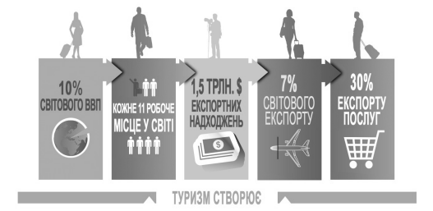
Рис. 1.1 Внесок туризму у світову економіку.
Джерело [4]

1.3 Фактори, що впливають на конкурентоспроможність туристичного ринку

Конкурентоспроможність туристичного ринку залежить від багатьох факторів, які впливають на його привабливість та здатність привернути туристів. Основні фактори, що впливають на конкурентоспроможність туристичного ринку, включають в себе природні ресурси та культурну спадщину. Тобто багатство та різноманітність природних ландшафтів, природних пам'яток, пляжів, гірських масивів, річок та озер, а також культурна спадщина, архітектура, історичні пам'ятки та традиції - це важливі фактори, що привертають туристів.[32]
Не менш важливим фактором є інфраструктура. Розвинена туристична інфраструктура, така як готелі, ресторани, транспортна доступність, аеропорти, мережа доріг та інші зручності, є ключем для привабливості туристичного ринку.
Також висока якість туристичних послуг, таких як гостинність, обслуговування, безпека, ресторанні послуги, екскурсії та інші, є важливим фактором для залучення і утримання туристів.
Конкурентоспроможність туристичного ринку також залежить від цінової конкурентоспроможності та доступності туристичних послуг. Розумна цінова політика, акції, знижки та різноманітність пропозицій можуть залучити більше туристів та визначити орієнтованість компанії, що надає туристичні послуги на певний вид цільової авдиторії.[27]
Досить впливовим є політична та економічна стабільність. Політична стабільність та надійність, економічний розвиток та інвестиційна привабливість країни є важливими факторами, що впливають на конкурентоспроможність туристичного ринку, на його безпечний та ефективний розвиток в цілому.
І ще одним фактором є здатність виробників туристичних послуг до інновацій та розвитку нових туристичних продуктів і пропозицій, таких як нові види активного відпочинку, тематичні тури, екологічно чисті технології, може покращити конкурентоспроможність туристичного ринку.[24]

1.4 Аналіз стану туристичної діяльності

На сьогоднішній день туристична діяльність є важливою складовою суспільного та економічного розвитку багатьох країн. Аналіз поточного стану туристичної галузі виявляє декілька основних викликів і тенденцій, які мають значний вплив на її конкурентоспроможність.
Зростання кількості міжнародних туристичних поїздок. Кількість міжнародних туристичних поїздок продовжувала зростати. За даними Світової організації туризму (UNWTO), у 2019 році було зареєстровано понад 1,5 мільярда міжнародних туристичних приїздів. Проте, у зв'язку з пандемією COVID-19 та впровадженням обмежувальних заходів, в туристичній галузі спостерігається зниження активності та обмеження пересування туристів, що веде за собою збільшення внутрішнього туризму.[1] Внутрішній туризм набуває все більшої популярності. Багато людей віддають перевагу подорожам усередині своєї країни замість виїзду за кордон. Це пов'язано зі зручністю, меншими витратами, підтримкою локальної економіки та незручностями або неможливістю відвідувати певні країни через обмеження пов’язані пандемією. Світова пандемія COVID-19 суттєво вплинула на туристичну діяльність. Введення обмежувальних заходів, закриття кордонів та обмеження пересування призвели до значного зниження туристичного попиту та зупинки багатьох туристичних підприємств. Однак, з поступовим відновленням туризму після пандемії очікується поступове відновлення туристичної діяльності. [2]
Також хочеться зазначити, що наразі змінюються попит і поведінка туристів. Туристи стають більш вимогливими і обізнаними, шукаючи унікальний та персоналізований досвід. Вони більше зацікавлені в аутентичних культурних враженнях, сталому туризмі та екологічній відповідальності.[14] Наприклад, культурний туризм збільшує свою популярність, оскільки туристи більше цікавляться пізнавальними та культурними аспектами подорожей. Відвідування історичних пам'яток, музеїв, фестивалів, гастрономічний туризм та інші культурні події стають привабливими для подорожуючих.[47]
Як було зазначено, зростає інтерес до екологічного туризму та сталих форм відпочинку. Туристи все більше звертають увагу на екологічну освіченість та відповідальність, шукають способи подорожувати, мінімізуючи негативний вплив на природу та культурну спадщину. [3]
Відомо всім, що паралельно з розвитком інформаційних технологій та більшою обізнаністю в них людей зросла популярності онлайн-бронювання. Завдяки розвитку технологій та доступу до Інтернету, онлайн-бронювання туристичних послуг стає все поширенішим явищем. Туристи мають можливість самостійно забронювати готелі, авіаквитки, екскурсії та інші послуги, використовуючи різноманітні онлайн-платформи, сервіси, додатки та застосування.
Ще одним важливим фактором формування сучасного стану туристичної діяльності є збільшення ролі соціальних медіа. Соціальні медіа відіграють значну роль у формуванні туристичних уподобань та вибору місць відпочинку. Туристи активно використовують соціальні мережі для пошуку рекомендацій, обміну враженнями, поширення своїх подорожей та взаємодії з туристичними брендами. І часто це являється появою нових актуальних та цікавих напрямків в розвитку турів та різноманітних пропозицій на туристичному ринку.[46]
Це лише загальний огляд сучасного стану туристичної діяльності, і конкретні тенденції можуть варіюватися залежно від регіону та країни.
На сьогоднішній день на ринку туризму існує кілька найуспішніших туристичних операторів, які відзначаються своєю широкою мережею, високою якістю послуг та успішними стратегіями. Декілька прикладів найуспішніших туристичних операторів:
- TUI Group: TUI Group є одним з найбільших туроператорів у світі. Вони надають широкий спектр туристичних послуг, включаючи пакетні тури, авіаквитки, готельні бронювання та круїзи. TUI Group має власні готелі, літаки та круїзні судна, що дозволяє їм контролювати усі етапи туристичного продукту. Компанія має сильну присутність у багатьох країнах і надає послуги для мільйонів туристів щороку.[13]
- Expedia Group: Expedia Group є одним з провідних гравців у сфері онлайн-туризму. Вони мають платформи, такі як Expedia.com, Hotels.com, Orbitz, Travelocity та інші, які дозволяють клієнтам бронювати готелі, авіаквитки, пакети відпочинку та інші туристичні послуги. Expedia Group також надає технологічні рішення для готелів та інших постачальників послуг у сфері туризму.
- Booking Holdings: Booking Holdings володіє популярною платформою Booking.com, яка спеціалізується на готельних бронюваннях. Вони пропонують широкий вибір готелів у різних країнах світу, забезпечуючи зручний спосіб бронювання для подорожуючих. Крім того, Booking Holdings також має інші бренди, такі як Agoda, Priceline, Kayak та Rentalcars.com.
Ці компанії вважаються найуспішнішими туристичними операторами, проте ринок туризму постійно змінюється, і успіх компаній може залежати від багатьох факторів, таких як розвиток технологій, зміни попиту та зміна уподобань клієнтів.

1.5 Інструменти розвитку туристичної діяльності

Існує ряд інструментів, які можуть бути використані для розвитку туристичної діяльності. Деякі з них включають в себе маркетингові кампанії. Це може бути реклама та просування туристичних послуг і пропозицій за допомогою різних маркетингових інструментів, таких як рекламні кампанії, брендування, веб-сайти, соціальні медіа, пошукова оптимізація та контент-маркетинг. Також за допомогою соціальних мереж можливий моніторинг попиту на туристичні послуги та напрямки серед туристів з подальшим формуванням пропозиції для охоплення більшої частини туристичного ринку.[23]
Партнерства та мережі також являються важливим інструментом в розвитку конкурентоспроможності. Встановлення партнерських зв'язків з іншими суб'єктами туристичного бізнесу, такими як готелі, туроператори, ресторани та місцеві організації можуть бути використані для спільного просування та розвитку туристичної індустрії.
Розвиток інфраструктури це – комплексний інструмент, який за допомогою інвестицій в покращення туристичної інфраструктури, такої як будівництво нових готелів, ресторанів, транспортних засобів, аеропортів, туристичних маршрутів та інших зручностей, що забезпечують комфорт та доступність для туристів, може досить сильно вплинути на розвиток конкурентоспроможності та туристичного напрямку і загальної картинки туристичного регіону.
Розвиток людського капіталу у вигляді навчання та підвищення кваліфікації персоналу, який працює у туристичній галузі, зокрема готельному бізнесі, гідів, туристичних агентів, є ефективним інструментом щоб забезпечити високу якість обслуговування та задоволення потреб туристів.
Інновація туристичних продуктів, що вже використовуються та розробка нових продуктів та пропозицій, що задовільнять різноманітні інтереси туристів, таких як тематичні тури, екологічні тури, культурні події та фестивалі, активний відпочинок, створення індивідуальних турів з можливостю їх видозмінювати та вибору необхідного для туриста переліку додаткових послуг, може бути гнучким інструментом для охоплення більшої кількості туристів та залучення нових клієнтів.
Лобіювання, підтримка та робота з місцевими та державними органами влади для створення сприятливого туристичного середовища, сприяння розвитку туристичної галузі, спрощення візового режиму, створення податкових пільг та інших заходів, що сприяють розвитку туризму, не менш важливий інструмент в досягненні успіхів на регіональному та світовому туристичному ринку.[22]
Загалом хочеться відмітити та зауважити, що всі вище перелічені фактори та інструменти являються основними та загальновідомими явищами, які використовуються для розвитку конкурентоспроможності. Але недостатньо просто вміти адаптуватись під зовнішні чинники або вміти ефективно використовувати певні інструменти. Дійсно значущий результат у розвитку туристичної фірми чи компанії, що надає послуги, можна отримати при комплексній обробці отриманої інформації від зовнішньо-політичної ситуації та добре підібраному інструменту, який необхідно використати у цей час.

1.6 Маркетингові стратегії в туризмі

Маркетингові стратегії в туризмі орієнтовані на залучення та утримання клієнтів, збільшення продажів туристичних послуг та розвиток конкурентних переваг. Вони можуть включати такі елементи як сегментування ринку, позиціонування бренду, ціноутворення, рекламу, просування та відносини зі споживачами. Маркетингові стратегії в туризмі спрямовані на привернення уваги та задоволення потреб туристів, підвищення їх задоволеності та лояльності. Далі детальніше про кожну з них.[17, 38]
Сегментація ринку. Розділення ринку на різні сегменти з урахуванням географічних, демографічних, психографічних або поведінкових характеристик. Наприклад, готельна компанія може спеціалізуватись на розкішні готелі для багатих клієнтів або недорогі готелі для бюджетних мандрівників.[26]
Позиціонування. Створення унікального іміджу або сприйняття продукту або послуги на ринку. Наприклад, туристичний оператор може позиціонувати себе як екологічно-дружню компанію, що пропонує подорожі до природних заповідників та екологічно чистих місць.[21]
Маркетингові акції та промоції. Залучення клієнтів за допомогою акцій, знижок, спеціальних пропозицій та рекламних кампаній. Наприклад, туроператор може пропонувати літню знижку на тури до популярних пляжних курортів.[18]
Онлайн-маркетинг. Використання цифрових каналів комунікації, таких як веб-сайти, соціальні медіа, електронна пошта і т.д., для залучення туристів. Наприклад, готель може активно використовувати соціальні медіа для популяризації своїх послуг та взаємодії зі споживачами.[20]
Розвиток нових продуктів і послуг. Інноваційність у створенні нових туристичних продуктів або удосконаленні наявних послуг. Наприклад, розробка екскурсій на маловідомі туристичні місця або впровадження нових технологій у готельний бізнес.[37-49]
Ці маркетингові стратегії використовуються в туризмі для досягнення успіху та залучення більшої кількості туристів. Конкретний вибір стратегій залежить від типу туризму, цільової аудиторії та особливостей ринку.

1.7 Використання інформаційних технологій у туристичній діяльності

Використання інформаційних технологій є ключовим елементом в сучасній туристичній діяльності. Це охоплює використання різних інструментів і систем, таких як веб-сайти, онлайн-бронювання, мобільні додатки, соціальні медіа, геолокаційні послуги та інше. Інформаційні технології допомагають покращити доступність та зручність для туристів, забезпечити швидке та ефективне бронювання послуг, надати корисну інформацію про місцеві пам'ятки, події та інші туристичні можливості.[30]
Використання інформаційних технологій в туристичній діяльності є дуже важливим і має значний потенціал для поліпшення ефективності та конкурентоспроможності туристичних підприємств. Інформаційні технології надають можливості для автоматизації багатьох процесів, полегшення комунікації з клієнтами, просування продуктів і послуг та забезпечення зручності та персоналізації для туристів.
Одним з основних переваг використання інформаційних технологій є можливість залучати та зберігати великий обсяг інформації про туристичні продукти, послуги, клієнтів та ринок. Це дозволяє збирати та аналізувати дані про поведінку туристів, їхні вподобання та потреби, що може бути використано для покращення стратегій маркетингу та розвитку продуктів.[16]
Також, інформаційні технології допомагають у поліпшенні комунікації з клієнтами. За допомогою веб-сайтів, соціальних медіа, електронної пошти та інших каналів, туристичні підприємства можуть ефективно спілкуватись зі своїми клієнтами, надавати інформацію про свої послуги, відповідати на запитання та забезпечувати підтримку.[28]
Крім того, інформаційні технології дозволяють забезпечити зручність та персоналізацію для туристів. Онлайн-бронювання готелів, авіаквитків та інших послуг дозволяють туристам зручно та швидко планувати свою подорож. Технології штучного інтелекту та аналізу даних можуть допомогти в рекомендаціях туристичних маршрутів та послуг, враховуючи індивідуальні вподобання туристів.
Загалом, використання інформаційних технологій в туристичній діяльності є ефективним і має потенціал покращити якість обслуговування, збільшити конкурентоспроможність туристичних підприємств та покращити задоволення туристів.
Інформаційні технології широко використовуються в туристичній діяльності для поліпшення процесів, комунікації та задоволення потреб клієнтів. Ось декілька прикладів застосування ІТ в туризмі:
- Онлайн-бронювання. Веб-платформи та мобільні додатки дозволяють туристам бронювати готелі, авіаквитки, тури та інші послуги в режимі реального часу. Прикладами є популярні онлайн-тревел-агентства та майданчики для бронювання, такі як Booking.com, Expedia та Airbnb.
- Електронний квиток та мобільний чек-ін. Туристи можуть отримати електронні квитки на авіаперельоти, автобуси, відвідування атракцій та інші подорожні послуги. Мобільні додатки дозволяють зберігати квитки в електронному вигляді та здійснювати чек-ін без необхідності друкувати фізичний квиток.
- Віртуальна реальність (VR) та доповнена реальність (AR). Туристичні компанії використовують VR та AR для створення іммерсивних вражень та віртуального огляду місць, атракцій та готелів. Такі технології дозволяють туристам зазирнути в світ подорожей ще до фактичного відвідування.
- Штучний інтелект (AI) і машинне навчання. AI використовується для аналізу даних, прогнозування туристичних потреб і пропозицій, автоматизації процесів бронювання та обробки запитів, а також для створення персоналізованих рекомендацій та індивідуального обслуговування.
- Мобільні додатки туристичного супроводу. Існує багато мобільних додатків, які надають туристам інформацію про визначні місця, маршрути, рекомендації щодо ресторанів та магазинів, а також допомагають навігуватися під час подорожі. Прикладами є додатки TripAdvisor, Google Maps та Airbnb Experiences.
- Аналіз даних та персоналізовані рекомендації. Туристичні компанії використовують аналітичні інструменти для обробки великих обсягів даних про туристичні пристрасті, попередні відвідування та переваги. З цими даними вони можуть створювати персоналізовані рекомендації та пропозиції, які відповідають індивідуальним потребам туристів.
- Інтернет речей (IoT). IoT може забезпечити зв'язок між різними пристроями та системами, що використовуються в туристичній галузі. Наприклад, "розумні" готелі можуть мати датчики, які контролюють енергоефективність та безпеку, а також надають гостям зручність управління номером через мобільні додатки.
- Блокчейн. Блокчейн може бути використаний для забезпечення безпеки та надійності транзакцій, збереження туристичної інформації, такої як бронювання та відгуки, а також для покращення системи ідентифікації та контролю.
Це лише кілька прикладів застосування ІТ в туристичній галузі, але ця сфера продовжує розвиватися, впроваджуючи нові технології та інновації для поліпшення досвіду подорожей.[29]

1.8 Роль іміджу та бренду в конкурентному розвитку туристичного продукту

Імідж та бренд відіграють важливу роль у розвитку туристичного продукту. Імідж відображає сприйняття туристами певної локації, регіону або країни, включаючи їх уявлення про культуру, природні краси, історію, гостинність та інші аспекти. Бренд, з свого боку, є візитною карткою туристичної компанії, регіону або готелю, і він передає унікальні цінності, враження та ідентичність. Створення сильного іміджу та бренду може сприяти привертанню туристів, підвищенню їхньої довіри та вибору певного туристичного продукту.[35]
У туризмі існує кілька маркетингових стратегій основаних на імідж факторі, які використовуються для привертання туристів і підвищення конкурентоспроможності. Ось кілька загальних маркетингових стратегій в туризмі та приклади їх застосування. Імідж та бренд відіграють важливу роль у конкурентоспроможному розвитку туристичного продукту. Ось деякі аспекти їх ролі:
- Визначення та сприйняття. Імідж та бренд визначають сприйняття туристичного продукту у свідомості споживачів. Вони викликають асоціації, емоції та очікування, які впливають на рішення туристів щодо вибору певного напрямку або компанії.
- Розрізнення від конкурентів. Імідж та бренд допомагають туристичному продукту виділятися серед конкурентів. Вони створюють унікальну ідентичність, яка привертає увагу туристів і робить продукт особливим на фоні інших пропозицій на ринку.
- Довіра та вірогідність. Сильний імідж та впізнаваність бренду сприяють побудові довіри споживачів. Якщо туристичний продукт відомий як надійний, якісний та забезпечений високими стандартами обслуговування, то споживачі будуть більш схильні його обрати.
- Цінність та позиціонування. Імідж та бренд можуть допомогти створити уявлення про цінність продукту. Якщо бренд асоціюється з якістю, ексклюзивністю або унікальним досвідом, то це може підвищити його привабливість для цільової аудиторії.
- Привабливість для інвесторів та партнерів. Сильний імідж та відомий бренд можуть зробити туристичний продукт більш привабливим для інвесторів та партнерів. Вони демонструють успішність, стабільність та потенціал розвитку, що може сприяти привертанню фінансування та співпраці.
Імідж та бренд є важливими факторами у створенні конкурентної переваги туристичного продукту. Правильне позиціонування, підтримка та управління іміджем та брендом можуть сприяти привертанню туристів, збільшенню обсягів продажів та підвищенню статусу компанії у туристичній галузі, що призведе до контролю більшої частини світового або регіонального туристичного ринку.[15, 36]

1.9 Розвиток інфраструктури

Розвиток інфраструктури є одним з ключових елементів для забезпечення конкурентоспроможності в туристичній діяльності. Інфраструктура охоплює всі необхідні матеріальні, технічні та соціальні компоненти, які створюють умови для розвитку та забезпечення задоволення потреб туристів.[39]
Основні аспекти розвитку інфраструктури в туризмі включають:
- Транспортну інфраструктуру. Ефективна та розвинута транспортна система є важливим чинником для забезпечення доступності туристичних місць. Розвиток авіації, залізниць, доріг, морських та річкових портів сприяє зручному переміщенню туристів до туристичних об'єктів.[41]
- Гостинність та розміщення. Розвиток готельної бази, апартаментів, кемпінгів та інших форм розміщення є важливим для забезпечення комфортного проживання туристів. Розширення готельного парку, покращення якості обслуговування та впровадження новітніх технологій в готельній сфері підвищують конкурентоспроможність туристичного місця.
- Туристичні атракції та розваги. Розвиток та збереження природних, культурних та історичних об'єктів привертають туристів. Важливо забезпечити інфраструктуру для екскурсій, розважальних заходів, спортивних активностей та інших форм дозвілля, що збагачують туристичний досвід. [44]
- Туристичні послуги. Розвиток інфраструктури для надання туристичних послуг, таких як гіди, туристичні агентства, музеї, ресторани, магазини, спа-центри тощо, покращує задоволення потреб туристів та створює умови для розвитку туристичного бізнесу.
Розвиток інфраструктури в туризмі є комплексним завданням, яке вимагає співпраці між різними зацікавленими сторонами, включаючи урядові органи, туристичні організації, громадські організації та місцевих підприємців. Правильне планування та інвестування в інфраструктуру сприяють покращенню конкурентоспроможності туристичних місць та залученню більшої кількості туристів.[40, 45]

РОЗДІЛ 2
МЕТА, ЗАВДАННЯ ТА ОРГАНІЗАЦІЯ ДОСЛІДЖЕННЯ

2.1 Мета та завдання

Метою дослідження конкурентоспроможний засобів розвитку туристичної діяльності є саме виявлення ключових засобів та інструментів, які можна використати в розробці ефективної стратегій розвитку певного туристичного підприємства. Для цього були поставлені задачі, які включають в себе різні аспекти дослідження, такі як спостереження, моніторинг літературних джерел, джерел зі статистичною інформацією, а також форма емпіричного дослідження у вигляді соціального анонімного опитування.
У відповідності до поставленої мети передбачається виконання таких завдань:
– проаналізувати поточний стан туристичної галузі та ідентифікувати основні виклики і тенденції, що впливають на її конкурентоспроможність;
– Визначити основні та ефективні засоби конкурентоспроможного розвитку туристичної діяльності;
– Розробити стратегію конкурентоспроможного розвитку для туристичних підприємств на основі отриманих даних та висновків дослідження.

2.2 Методи дослідження

Дослідження вимагає систематичного підходу та використання різних методів, що дозволяють отримати об'єктивні результати і глибоке розуміння проблеми. Організація дослідження повинна враховувати його цілі та об'єктиви, а також включати кроки, які допоможуть зібрати, аналізувати та інтерпретувати необхідну інформацію.
Першим етапом організації дослідження є визначення його цілей та областей дослідження. Це допоможе уточнити, яку саме інформацію необхідно зібрати та які аспекти конкурентоспроможного розвитку варто дослідити. Наступним кроком є розробка дослідницьких питань та гіпотез, які визначать напрямок дослідження і вказують, яку інформацію слід зібрати.[33]
Після цього можна перейти до головних методів дослідження. Ними були обрані аналіз сучасних та успішних туристичних компаній на світовому ринку туристичних послуг. Їх аналіз дасть нам можливість визначити основні інструменти, якими користуються ці компанії для залучення більшої кількості клієнтів та збільшення обсягу продажів власного асортименту. Ще одним ключовим методом обрано опитування потенційних клієнтів. Метою опитування є збір інформації щодо попиту клієнтів та за допомогою отриманих відповідей визначити та підтвердити ефективність обраних інструментів та факторів під час аналізу туристичних компаній. На основі отриманих даних, потрібно буде провести фінальний аналіз отриманої інформації, визначити спільні найсильніші засоби для конкурентоспроможного розвитку та функціонування туристичної компанії, з яких і буде формуватись стратегія розвитку для певних підприємств.
2.3 Організація дослідження

Організація дослідження також передбачає збір та обробку даних. Під час збору даних необхідно забезпечити, щоб вони були достатньо репрезентативні і надійні. Після збору даних проводиться їх аналіз, що включає статистичну обробку, інтерпретацію та виведення висновків.
Завершальним етапом організації дослідження є представлення його результатів. Це буде послідовної схеми, що представляє із себе план-стратегію для конкурентоспроможного розвитку туристичної діяльності. Важливо щоб результати були зрозумілими, структурованими та логічно організованими, щоб передати знання та рекомендації, які можуть бути використані для розвитку туристичних підприємств.
Загалом, організація дослідження на тему "Засоби конкурентоспроможного розвитку туристичної діяльності" вимагає систематичного та структурованого підходу. Використання різних методів дослідження, аналіз даних та представлення результатів дозволили отримати цінні знання, які можуть бути використані для покращення конкурентоспроможності туристичних підприємств.

РОЗДІЛ 3
РЕЗУЛЬТАТИ ДОСЛІДЖЕНЬ

3.1 Аналіз туристичних компаній

Так як основною метою роботи є створення ефективної стратегії для розвитку конкурентоспроможності туристичного підприємства, було вирішено провести аналіз найуспішніших компанії на світовому туристичному ринку, визначивши їх ключові фактори у розвитку. Для аналізу було обрано туристичну компанію Expedia Inc. засновану в США, яка є лідером на світовому ринку, про що свідчать її фінансові показники за 2022 рік, які вже зазначено що компанія почала отримувати чистий прибуток після загострення пандемії COVID – 19 і в найближчий час очікується відновлення чистого прибутку на рівні доковідного періоду.
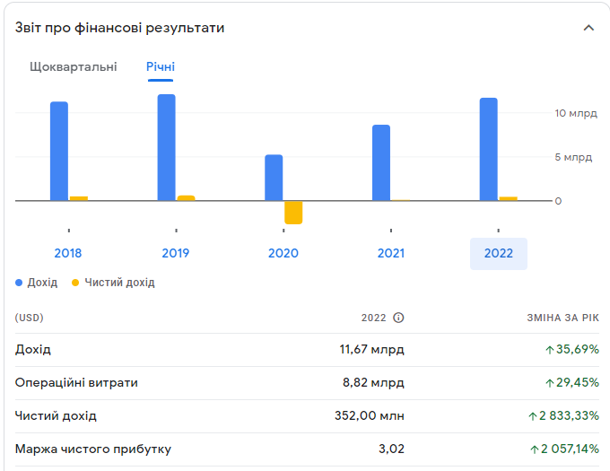
Рис. 3.1 Фінансові показники Expedia Group за 2018-2022 рр.
Джерело [6]
Expedia Group є однією з провідних компаній у сфері онлайн-туризму і має кілька факторів успіху.
Широкий асортимент послуг. Expedia Group пропонує широкий спектр туристичних послуг, включаючи бронювання готелів, авіаквитків, пакетних турів, автомобілів для оренди, круїзів та інших подорожніх послуг. Це дозволяє клієнтам знайти всі необхідні компоненти своєї подорожі на одному порталі.
Сильна онлайн-платформа. Expedia має потужну та дружню для користувача онлайн-платформу, що дозволяє зручно шукати, порівнювати та бронювати туристичні послуги. Користувачі можуть легко знайти найкращі пропозиції, огляди готелів, фотографії та іншу інформацію, що сприяє прийняттю інформованих рішень. [7]
Глобальна присутність. Expedia Group має міжнародну присутність та діє на різних ринках у багатьох країнах. Це дозволяє їм привертати клієнтів з усього світу і пропонувати адаптовані до регіональних потреб та вимог послуги.
Брендова впізнаваність. Expedia є відомим брендом у сфері туризму, що допомагає залучати нових клієнтів та зберігати існуючих. Компанія активно рекламується і має сильну позицію в свідомості споживачів.
Комплексні партнерські відносини. Expedia Group укладає партнерські угоди з готелями, авіакомпаніями, туроператорами та іншими туристичними постачальниками послуг. Це дозволяє їм мати широкий вибір пропозицій для своїх клієнтів та забезпечувати конкурентні ціни.
Персоналізація та лояльність. Expedia Group надає персоналізовані рекомендації та пропозиції своїм клієнтам на основі їхніх вподобань та історії подорожей. Вони також пропонують програми лояльності, де клієнти можуть накопичувати бонусні бали та отримувати знижки на майбутні подорожі.
Ці фактори успіху спільно допомагають Expedia Group займати сильну позицію на ринку онлайн-туризму та приваблювати клієнтів за допомогою широкого вибору послуг, зручності використання та персоналізованого підходу. Перелічені фактор є сильними сторонами компанії, які вона розвиває і намагається використовувати у комплексі, що і дають вище зазначений результат.
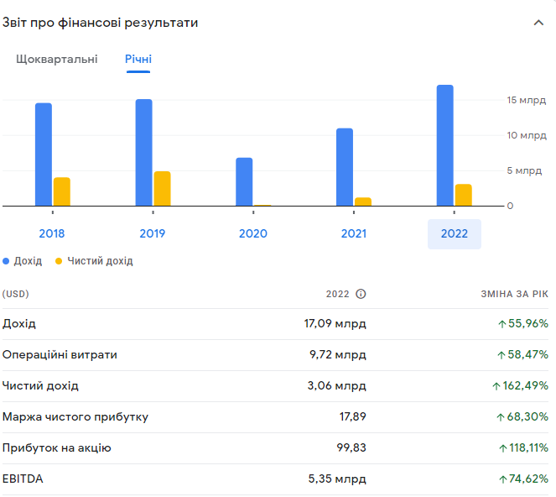
Також для порівняння була проаналізована компанія Booking.com яка надає послуги в сфері туристичної діяльності і має неабиякі фінансові успіхи та успіхи в охопленні займаної сфери. Як зазначає сама компанія [8] Інвестуючи в технології, які допомагають подорожувати без клопоту, Booking.com пропонує мільйонам гостей варіанти дозвілля, транспортні послуги та помешкання. Як найбільша у світі туристична платформа як для відомих брендів, так і для підприємців різного рівня, Booking.com допомагає власникам помешкань у всьому світі приваблювати гостей і розвивати їхній бізнес. Що досить точно описує маркетингову стратегію та орієнтованість та курс розвитку підприємства.
Рис. 3.2 Фінансові показники Booking.com за 2018-2022 рр.
Джерело [9]
Одними з найважливіших та помітніших факторів успіху Booking.com є саме ці:
Широкий вибір та доступність. Booking.com пропонує величезний вибір готелів, апартаментів, гостьових будинків та інших типів помешкань у різних країнах світу. Компанія створила потужну платформу, де клієнти можуть швидко та зручно знайти та забронювати проживання за вигідними цінами.
Система відгуків та оцінок. Booking.com активно використовує систему відгуків та оцінок, де клієнти можуть залишати свої враження про проживання. Це створює довіру та допомагає іншим користувачам зробити обґрунтований вибір. Компанія покладає великий акцент на якість обслуговування та задоволення клієнтів.
Інтуїтивний і простий інтерфейс. Booking.com відомий своїм зручним та легким у використанні інтерфейсом. Користувачі можуть швидко знайти потрібні готелі, порівняти ціни та вибрати найкращий варіант. Це сприяє задоволенню клієнтів і збільшенню конверсії бронювань.
Глобальна присутність та міжнародна підтримка. Booking.com працює у багатьох країнах світу і має міжнародну підтримку. Вони розуміють особливості різних ринків та надають послуги на різних мовах. Це дозволяє компанії залучати широку авдиторію туристів та забезпечувати високий рівень обслуговування.
Інновації та технологічний прогрес. Booking.com активно використовує інновації та нові технології для поліпшення своїх послуг. Вони постійно оновлюють свою платформу, впроваджують мобільні додатки та використовують аналітику даних для розуміння потреб клієнтів і вдосконалення своїх пропозицій.
Ці фактори допомогли Booking.com стати одним із найуспішніших гравців у туристичній індустрії. Компанія продовжує розвиватися та вдосконалювати свої послуги, а також диверсифікувати свою присутність в галузі туризму, щоб зберігати свою конкурентну перевагу.
Визначивши основні напрямки розвитку економічно потужних та конкурентоспроможних гравців на світовому туристичному ринку та визначивши інструменти якими вони користуються можна зробити висновок, що абсолютно ефективними засобами розвитку туристичної діяльності являються схожі у цих компаній маркетингові стратегії, які включають в себе максимальне охоплення ринку, яке відбувається за рахунок створення великої кількості нових продуктів та послуг в різних регіонах та напрямках. Другим важливим елементом розвитку конкурентоспроможності є цифровізація всієї інформація та послуг у зручному для клієнта (туриста) форматі, що дає можливість зацікавити та обслугувати більшу кількість користувачів послугами. Впровадження нових технологій також зменшує витрати на супутні матеріали, значно економить час працівників та клієнтів і дає можливість отримувати зворотній зв’язок для подальшого покращення якості обслуговування та послуг. Так звана діджиталізація є обов’язковою в сучасному світі, який швидко розвивається.
«У майбутньому на ринку залишиться два види компаній: ті, хто в Інтернеті, й ті, хто вийшов з бізнесу»
- Білл Гейтс
Також важливим фактором для більшого охоплення ринку можна назвати бренд компанії та її імідж, який формує довіру до продукту та збільшує шанс того, що новий потенційний турист обере саме вас. Бренд формується в декілька етапів:
- ідентифікація об’єкту бренд-стратегії (фірма, товар, послуга, технологія);
- всебічний аналіз зовнішнього середовища країни-цільового ринку;
- вибір привабливої назви фірми та назви товарної продукції або послуги;
- планування комунікаційної політики та позиціонування товару на ринку, просування. [10]

3.2 Емпіричне дослідження

Так як метою роботи є розробка ефективного стратегічного плану для конкурентоспроможного розвитку туристичної діяльності, недостатньо збору інформації з відкритих джерел та аналізу отриманих даних. Як і в більшості робіт було прийнято рішення провести емпіричне дослідження. Воно необхідне для отримання потенційно корисної інформації, яка допоможе в розробці стратегії та визначенні головного попиту на туристичному ринку.
Методом дослідження обрано анонімне опитування у потенційного клієнту туристичної компанії з подальшим її аналізом та систематизацією. Опитування проводилось за допомогою інтернет сервісу Google Form за посиланням https://forms.gle/8mYcRZs4iCKaKHKW6. Попередньо отримана інформація з літературних джерел допомогла визначити головні фактори та інструменти, які важливі під час розвитку конкурентоспроможності. Ними виявились впровадження інформаційних технологій в продукт та сервіс обслуговування, покращення та створення комфортної інфраструктури в туристичному регіоні, відомість компанії та вплив її бренду на вибір користувачів, та маркетингова стратегія, на розширенні кількості послуг або створенні унікальних, і навіть індивідуальних турів (продуктів). Тобто було визначено чотири головних фактори, що впливають на розвиток.
Для опитування було підготовлено загально десять питань. З них по два питання на кожен з чотирьох факторів для отримання інформації щодо того, що більш важливо для туристів під час подорожі та під час вибору компанії, що надає туристичні послуги. Також було додано два узагальнюючих питання для порівняння вищезазначених факторів.
Питання які відносяться до бренду та відомості компанії:
- Як турист, як ви оцінюєте важливість відомості, іміджу та бренду компанії, що надає туристичні послуги?
- Яку роль відіграє для вас наявність відгуків про певну компанію, що надає туристичні послуги?
Питання, що відповідають за маркетингову стратегію:
- Яку роль відіграє для вас унікальність та можливість налаштувати додаткові послуги при виборі туру?
- Наскільки важливо для вас мати цілодобову онлайн підтримку та консультування на кожному етапі вашої подорожі?
Питання про використання та залучення інформаційних технологій:
- Наскільки важливим для вас є можливість самостійної онлайн (сайт або додаток) реєстрації, купівлі/бронювання послуги без залучення працівників компанії?
- Наскільки важливо для вас мати розширені інформаційні послуги про місце, куди ви подорожуєте (екскурсії, мапи, поради щодо місцевих визначних пам'яток, медіа-контент, фото, відео, зображення доповненої реальності)?
Питання про покращення та стан інфраструктури:
- Яку вагу ви надаєте комфортному та зручному розміщенню (готелі, ресторани, апартаменти, райони проживання, спа-салони тощо)?
- Наскільки важливими для вас є якість послуг, таких як трансфери з аеропорту, прокат автомобілів, послуги пральні, послуги гіда, наявності магазинів тощо?
Узагальнюючі питання:
- Як турист, обираючи компанію для надання туристичних послуг, кому з переліку нижче ви віддали б перевагу? (Можна обрати декілька варіантів)
- Компанії, що має відомий та бренд
- Компанії, яка пропонує велику кількість різноманітних послуг
- Декільком компаніям які спеціалізуються в певних сферах (продаж квитків, бронь готелів тощо)
- Компанії, яка має мобільний додаток/сайт з переліком послуг, які можна обрати, налаштувати, купити онлайн

2. Як турист на що б ви звернули увагу, обираючи компанію для надання туристичних послуг?
- Наявність медіа-контенту послуг, що надають (фото, відео, зображення доповненої реальності
- Відгуки інших користувачів
- Стан готелів та супутньої інфраструктури
- Якість послуг, що надаються
В перших восьми питання респондентам було запропоновано оцінити важливість певного фактору по п’ятибальній шкалі, де 1 це – зовсім не є важливим, а 5 це – та послуга або фактор, який точно повинен бути у компанії або у її продукті.
Для аналізу та оцінки результатів і як підтвердження важливості результатів, позитивним та сприятливим вибором будемо вважати оцінки 4 та 5, а результати 1, 2 і 3 – такими які не мають високої важливості під час подорожування або вибору компанії, що надає туристичні послуги. Загалом опитування пройшло п’ятдесят пересічних осіб і ось результати систематизовані в діаграми по кожному питанню:
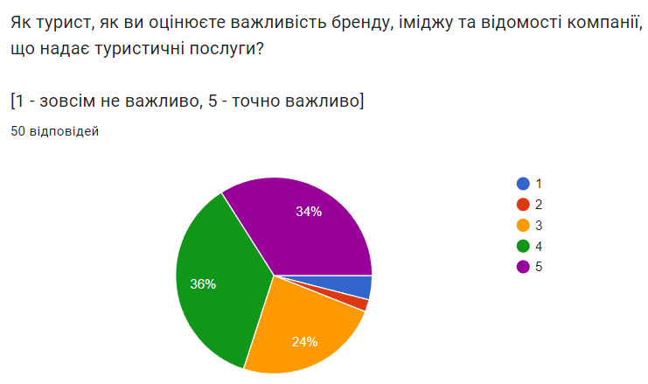

Рис. 3.3 Відповіді на питання про імідж та бренд

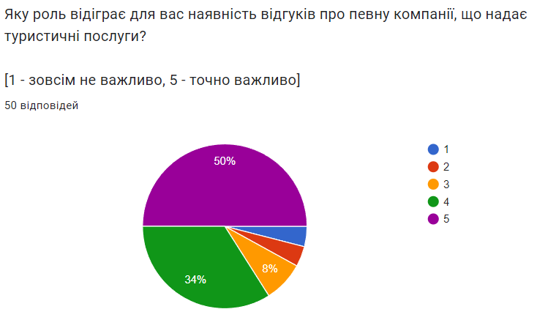

Рис. 3.4 Відповіді на питання про наявність відгуків

Як бачимо, що потенційні туристи високо оцінили важливість відомості компанії і показали, як сильно впливають відгуки під час вибору об’єкту надання послуг. Позитивний вибір, а саме середні 77% користувачів підтвердили значну ефективність бренду. Зазначу наперед, що клієнти можуть поступитись якістю туристичних послуг в бік бренду, який може дати їм впевненість у продукті.
Маркетингові стратегії бувають досить різноманітного направлення та орієнтованості, все залежить від результату що очікується. Поставлені запитання в опитуванні разом отримали 60% позитивних відповідей, а також дали зрозуміти, що унікальність туру не так важлива для клієнта, як широкий перелік послуг, що можна отримати від однієї компанії.
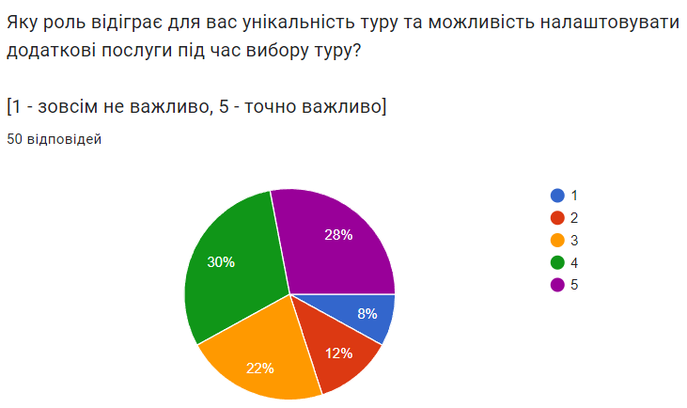
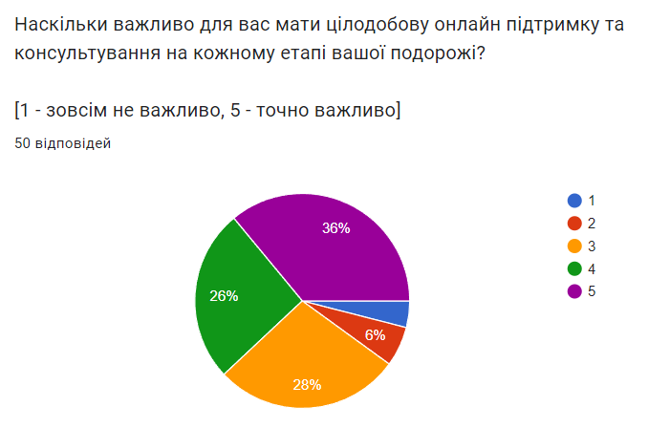
Рис. 3.5 Відповіді на питання щодо унікальність продукту
Рис. 3.6 Відповіді на питання про сервісну підтримку, допомогу та орієнтованість на клієнта

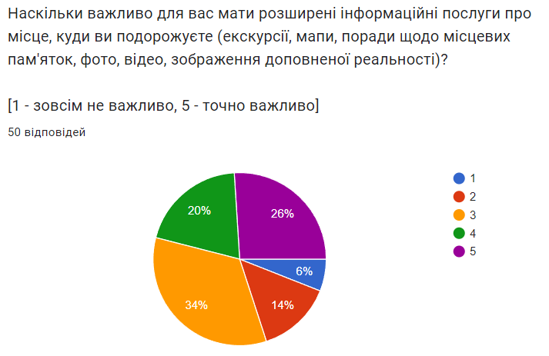
Результати відповідей щодо використання інформаційних технологій також переважно позитивні, про свідчать 55%, які поставили високу оцінку можливості самому контролювати отримання продукту, а відносно невисока оцінка в 46% відсотків про необхідність додаткової інформації може свідчити про самостійність клієнтів в пошуку інформації.
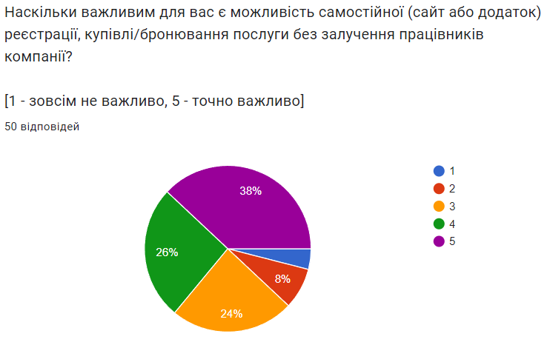
Рис. 3.7 Відповіді на питання про наявність медіа-контенту та дод. інформації
Рис. 3.8 Відповіді на питання про онлайн маніпулювання з продуктом
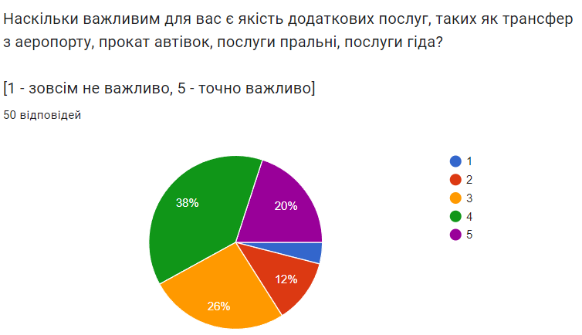
Загальні 66% вказують на необхідність комфорту для туристів, так як інфраструктура являється майже невід’ємною частиною подорожі і результати опитування дають зрозуміти, що її якістю не можна нехтувати, якщо стоїть мета підвищити конкурентоспроможність компанії на ринку чи в регіоні.
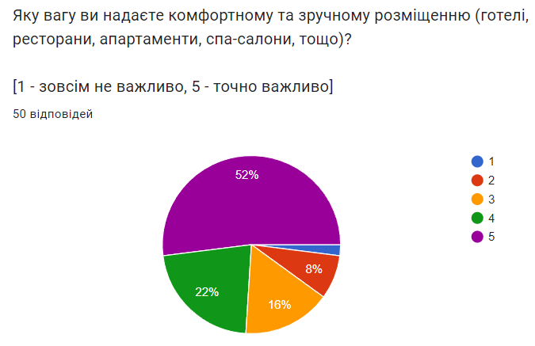
Рис. 3.9 Відповіді на питання про важливість якості супутніх послуг
Рис. 3.10 Відповіді на питання про необхідність комфорту при розміщенні
Як висновок, можна відмітити, що жоден з інструментів та факторів не отримав негативних оцінок від потенційних клієнтів компанії, а це означає, що попередньо обрані засоби розвитку конкурентоспроможності не дарма обирають впливові компанії на світовому туристичному ринку і їх дійсно ефективно можна використовувати і включати до стратегічного плану розвитку. Особливо ефективним буде сукупність та комбінування у використанні цих інструментів, що однозначно дасть необхідні результати, як мінімум у приверненні нових користувачів вашими послугами.
Згідно додатків А та Б можна побачити більш загальну картину того, що на думку потенційних туристів є найбільш значущим в компанії, чиї послуги будуть купуватись і в самих послугах, що надаються.
3.3 Рекомендації щодо покращення конкурентоспроможності туристичної діяльності

Уся зібрана у цій роботі інформація дала можливість впевнитись у ефективності засобів для підвищення конкурентоспроможності, але самі по собі та без врахування специфіки туристичної діяльності, туристичного продукту їх використання потребує певної систематизації та послідовності. Фактично конкурентна боротьба за споживача йде сьогодні в двох площинах: продуктовій та емоційній. У першій – туристичне підприємство має на меті покращити туристичний продукт, впроваджує систему знижок і зацікавлює посередників, розширює перелік послуг, продуктів тощо. У другій площині йде боротьба за розум споживача, за місце свого бренду у свідомості людини, яка повинна вибрати з великої кількості аналогічних туристичних продуктів певний. Для забезпечення конкурентоспроможності туристичної компанії необхідно, щоб у ній працювали спеціалісти в області даного виду бізнесу, які мають спеціальну освіту і певні навички та вміння для роботи в даній сфері, потрібне знання мов, уміння працювати зі спеціалізованими системами і комп'ютерними програмами, велику роль відіграють комунікативні навички та вміння передбачати і вирішувати конфліктні ситуації.[5]
Конкурентну стратегію туристичних підприємств необхідно трактувати як складний процес, що розпочинається в момент створення підприємства, оскільки створення конкурентоспроможного туристичного продукту потребує розробки стратегії розвитку з урахуванням конкурентних переваг, сучасних форм та методів конкурентної боротьби.[12] Тому у даній роботі буде запропоновано дві стратегії для конкурентоспроможного розвитку на туристичному ринку. Одна з них була розроблена на основі отриманих даних під час дослідження та з використанням обраних засобів для туристичної компанії, яка знаходиться на етапі створення або етапі входу на туристичний ринок. Друга – створена для компанії, яка вже зайняла свою нішу та прагне збільшити обсяг продажів свого асортименту та відповідно збільшити клієнтську базу.
Отже для підприємства, яке знаходиться на етапі створення пропонується така стратегія конкурентоспроможного розвитку та такі основні кроки, які можна включити в такий план:

Рис. 3.11 Стратегія стратегія конкурентоспроможного розвитку для нового підприємства

1. Дослідження та аналіз ринку:
- Вивчайте туристичний ринок та аналізуйте його потенціал, розмір, тренди та конкуренцію.
- Визначте нішу або цільову аудиторію на яку, ви будете спрямовувати свою пропозицію.
2. Розробка бренду та стратегії позиціонування:
- Визначте унікальні цінності та конкурентні переваги вашої компанії.
- Розробіть брендову стратегію, включаючи створення назви, логотипу та визуальної ідентичності.
3. Розробка бізнес-плану та фінансового планування:
- Визначте свої цілі та завдання та розробіть бізнес-план, який включає стратегію розвитку, маркетинговий план, організаційну структуру та фінансові показники.
- Розробіть фінансовий план, включаючи прогноз доходів та витрат, а також потребу в початковому капіталі.
4. Вибір та розробка інфраструктури:
- Визначте, які інфраструктурні компоненти вам потрібні, такі як офіс, транспорт, системи бронювання та інше.
- Розробіть план поетапного розвитку інфраструктури, враховуючи ваші фінансові можливості та пріоритети.
5. Використання інформаційних технологій:
- Визначте потреби вашої компанії в інформаційних технологіях та системах.
- Розробіть план впровадження необхідних технологічних рішень, таких як веб-сайт, система бронювання, управління клієнтськими взаєминами тощо.
6. Розробка маркетингової стратегії:
- Визначте ваші цільові ринки та аудиторію.
- Розробіть маркетинговий план, включаючи стратегії просування, реклами, використання соціальних медіа та інших каналів залучення клієнтів, основаних на унікальності вашого продукту та потреб цільової авдиторії.[50]
7. Встановлення стратегічних партнерств:
- Вивчайте можливості співпраці з іншими туристичними компаніями, готелями, туристичними агентствами, можливо навіть, органами самоврядування тощо.[43]
- Укладайте стратегічні партнерства, що допоможуть вам отримати доступ до ресурсів та розширити свою клієнтську базу.[25]
Порядок цих кроків може залежати від конкретних обставин та потреб вашого підприємства. Головна ідея полягає в тому, щоб спочатку зосередитися на важливих аспектах, таких як стратегія бренду та позиціонування, розробка бізнес-плану та інфраструктури, а потім перейти до інших елементів, таких як інформаційні технології та маркетингові стратегії.[19]
Для компанії, яка давно працює на туристичному ринку та має за мету збільшити клієнтську базу, план конкурентоспроможного розвитку може мати такий порядок кроків:
Рис. 3.12 Стратегія стратегія конкурентоспроможного розвитку для підприємства, що вже давно на туристичному ринку

1. Аналіз поточного стану:
- Оцініть сильні та слабкі сторони вашої компанії, а також можливості та загрози на ринку.
- Вивчайте поведінку та вимоги вашої цільової аудиторії, а також аналізуйте дії конкурентів.
2. Оновлення бренду та позиціонування:
- Перегляньте ваш бренд та позиціонування на ринку.
- Розробіть стратегію, щоб залучати нових клієнтів та зберігати існуючу базу клієнтів.
3. Розширення маркетингових зусиль:
- Використовуйте різні канали маркетингу та реклами для просування вашої компанії.
- Розробіть маркетинговий план, спрямований на залучення нових клієнтів, включаючи цільові рекламні кампанії та маркетингові акції.
4. Використання цифрових інструментів:
- Застосовуйте інформаційні технології та цифрові інструменти для підвищення ефективності вашої діяльності та залучення нових клієнтів.
- Розгляньте можливості впровадження оновлених систем бронювання, аналізу даних клієнтів, веб-сайту та мобільних додатків для зручності клієнтів.
5. Розвиток стратегічних партнерств:
- Встановлюйте партнерські зв'язки з іншими гравцями в туристичній галузі, такими як готелі, авіакомпанії, туроператори тощо.
- Розробіть спільні пропозиції та пакетні тури, що привертають увагу нових клієнтів.
6. Розвиток інфраструктури:
- Покращуйте ваші туристичні послуги та інфраструктуру для забезпечення задоволення клієнтів.
- Вдосконалюйте процеси бронювання, обслуговування клієнтів, персоналу та інші ключові аспекти вашої діяльності.
7. Забезпечення якості та задоволення клієнтів:
- Зосередьтеся на якості послуг та задоволенні клієнтів.
- Використовуйте зворотній зв'язок клієнтів, проводьте опитування та аналізуйте дані для покращення своїх послуг.
Важливо враховувати, що порядок кроків може змінюватись в залежності від конкретних потреб та обставин вашої компанії. Важливо ретельно проаналізувати вашу ситуацію та визначити пріоритетність кожного кроку у вашому плані розвитку.
Потрібно пам’ятати, що щоб стратегія була ефективною, вона повинна бути налаштована на потреби клієнтів (умови ринку, на якому вона впроваджується), а також на ресурси і можливості організації. Наскільки б вміло не була розроблена стратегія, якщо вона не буде націлена на задоволення потреб клієнтів, то приречена на провал. Якщо в організації не буде ресурсів, необхідних для впровадження стратегії, або їх не можна буде придбати, навряд чи можна розраховувати на успіх.[11]

ВИСНОВКИ
У рамках даної дипломної роботи було проведено детальний аналіз засобів конкурентоспроможного розвитку туристичної діяльності. В результаті дослідження було виявлено, що успішний розвиток туристичних підприємств потребує комплексного підходу та використання різних факторів.
Розвиток інфраструктури в туристичній галузі є важливим фактором, що забезпечує зручність та комфорт для туристів. Покращення готелів, транспортної мережі, відпочинкових зон та інших туристичних об'єктів сприяє привабливості місцевості для відвідування.
Бренд та імідж компанії грають важливу роль у конкурентному середовищі. Створення сильного бренду та позиціонування на ринку допомагає підприємству залучати та утримувати клієнтів. Розробка унікального стилю, ефективна рекламна кампанія та підтримка позитивного іміджу допомагають створити впізнаваність та довіру серед споживачів.
Використання інформаційних технологій є необхідним аспектом в сучасному туристичному бізнесі. Розробка та впровадження веб-сайтів, систем бронювання, програм для управління клієнтськими взаєминами дозволяють підприємствам покращити ефективність своєї роботи, спростити процеси та забезпечити зручність для клієнтів.
Маркетингові стратегії відіграють ключову роль у залученні нових клієнтів та збереженні існуючої бази клієнтів. Використання цільових рекламних кампаній, маркетингових акцій, партнерських програм та інших інструментів допомагає підприємствам підвищити свою конкурентоспроможність і привернути увагу цільової аудиторії.
Усі ці фактори взаємодіють між собою та сприяють конкурентному розвитку туристичних підприємств. Комплексний підхід до використання цих засобів є необхідним для досягнення успіху в галузі туризму. Враховуючи зміни в сучасному світі та швидкий розвиток технологій, підприємства повинні бути гнучкими та готовими адаптуватись до нових вимог та тенденцій у сфері туризму.
Отже, розвиток інфраструктури, сильний бренд, використання інформаційних технологій та ефективні маркетингові стратегії є важливими факторами для конкурентоспроможного розвитку туристичної діяльності. Підприємства, які успішно використовують ці засоби, мають більші шанси досягти успіху на туристичному ринку та збільшити свою клієнтську базу.

ПЕРЕЛІК ПОСИЛАНЬ

- UNWTO Tourism Highlights, 2020 Edition URL: https://www.unwto.org/
- Зарубіна А.В., Онуйко Ю.Ю., Щербатюк Н.І. Сучасні тенденції розвитку внутрішнього туризму.
- Михайличенко Г, Клімова А. Світовий туристичний ринок: трансформації після пандемії. С. 22-24
- UNWTO Tourism Highlights, 2016 Edition URL: http://www.unwto.org
- О.П. Пащенко Конкурентоспроможність туристичного підприємства
- Google фінанси Expedia Group URL: https://www.google.com/finance/quote/EXPE:NASDAQ?hl=uk
- Онлайн платформа Expedia Group URL: https://www.expediagroup.com/home/default.aspx
- Веб сайт Booking.com URL:https://www.booking.com/content/about.uk.html
- Google фінанси Booking.com URL: https://www.google.com/finance/quote/EXPE:NASDAQ?hl=uk
- Н.В. Безрукова, В.А. Свічкарь. Створення та розвиток брендів як необхідна умова забезпечення конкурентоспроможності компаній в умовах глобальної економіки. Стаття.ДЕ????
- Дулімова К.О. Моделі формування стратегії розвитку туристичного підприємства. Шо це???
- Дутка Г.Я. Особливості формування конкурентних стратегій туристичних підприємств у сучасних умовах. Шо це???
- Мугиль К.М. Тенденції розвитку міжнародного ринку туристичних послуг. ДЕ????С. 111-113.
- Онлайн платформа TUI. URL: https://www.tui.co.uk/
- Ianioglo А., Rissanen М. Global trends and tourism development in peripheral areas. Scandinavian Journal of Hospitality and Tourism. 2020. Vol. 20. Р. 520-539
- Грцевич В. Просування бренду за допомогою засобів цифрового маркетингу. Економічний і соціальний розвиток України в ХХІ столітті: національна візія та виклики глобалізації: матеріали XVII Міжнародній науковопрактичній конференції молодих вчених. (14-15 травня 2020р., Тернопіль). Тернопіль: ТНЕУ, 2020. С. 60-61.
- Ілляшенко С. М. Сучасні тенденції застосування інтернет-технологій у маркетингу. URL:http://mmi.fem.sumdu.edu.ua/sites/default/flles/mmi2012 4 2 64 74.pdf
- Орлов О. О. Планування діяльності підприємства: підруч. КИЇВ: Скарби, 2012. 336 с
- Офіційний сайт журналу «Маркетинг и реклама». Архів випусків. URL: http: //mr.com.ua/arhive
- Покропивний С. Ф. Бізнес-план: навч. посіб. Київ : КНЕУ, 2008. 247 с.
- Савельєва К. В. Оцінка ефективності маркетингових стратегій. Вісник соціально - економічних досліджень. 2006. № 28. с. 137-140
- Старостіна А. О. Промисловий маркетинг: Теорія, світовий досвід, українська практика: підручник. Київ: Знання, 2009. 764 с.
- В. Бебик, В. Бортніков, Л. Дегтерьова та ін. Держава і громадянське суспільство: партнерські комунікації у глобальному світі: Навч. - метод. посіб. Київ: ІКЦ «Леста», 2006. 248 с
- Божкова В. В. Оптимізація ефективності заходів рекламної кампанії. Вісник СумДУ, 2007 р. С. 150-155
- Труш Ю.Л. Оцінка ефективності напрямів підвищення якості продукції. Наукові праці Національного університету харчових технологій. Київ: НУХТ, 2010. № 36 С. 99–102.
- Бізнес, інновації, менеджмент: проблеми та перспективи: зб. тез доп. І Міжнародної наук.- практ. конф., 23 квіт. 2020 р. 144-144 c.
- Пуцентейло П.Р. Економіка і організація туристично-готельного підприємства. Навч. пос. Київ: Центр учбової літератури, 2007. 344 с.
- Чорненька Н.В. Організація туристичної індустрії: Навчальний посібник. Київ: Атіка, 2006. 264 с.
- Теслик, А. В. Інформаційні технології в туристичній діяльності // Інформатика та інформаційні технології. ДЕ І КИМ ВИДАНО???2015.
- Кравчук М.С. Інформаційні технології в туристичному бізнесі: роль та призначення // Географія та туризм. ДЕ І КИМ ВИДАНО???2012.
- Кучеренко К. В. Розвиток інформаційних технологій та їх запровадження у діяльність підприємств туристичної сфери URL: http://surl.li/histz
- Мігущенко Ю.В. Методика оцінки конкурентоспроможності туристичної сфери України. Економіка. Управління. Інновації. 2013. №1. URL: http://nbuv.gov.ua/UJRN/eui_2013_1_39
- Любіцева О. О. Ринок туристичних послуг (геопросторові аспекти). КИЇВ: Альтерпрес, 2002. 436 с.
- Юринець В.Є. Методологія наукових досліджень: навч.посібник. Львів: ЛНУ імені Івана Франка, 2011. 178 с.
- Дехтяр В.Д. Основи оздоровчо-спортивного туризму. Київ : Науковий світ, 2003. 203 с.
- Масюк Ю. Формування брендів туристичних підприємств за сучасних умов // Вісник Львівського націнального університету ім. І.Франка. Серія міжнародні відносини. Львів, 2008. Вип. 24. C. 201–207
- Формування бренд-орієнтованої маркетингової програми управління національним туристичним брендом: дисертація канд. економ. наук, спец.: 08.00.03 – економіка та управління національним господарством / В.В. Костинець. Київ: Нац. академія управління, 2014. 210 с.
- Смирнова Т.А., Приварникова І.Ю. Вісник Дніпропетровського університету. Серія: Менеджмент інновацій. 2015. Вип.5. С.93-100.
- Ianioglo А., Rissanen М. Global trends and tourism development in peripheral areas. Scandinavian Journal of Hospitality and Tourism. 2020. Vol. 20. Р. 334-336
- Ключкович Н.В. Історія та сучасний стан розвитку туристичної інфраструктури в Україні. Східноєвропейський історичний вісник. 2017. № 2. С. 93–97.
- Кривега К.В. Туристична інфраструктура: поняття та складові. Гуманітарний вісник ЗДІА. 2005. № 21. С. 118–124
- Масюк Ю.П. Особливості розвитку придорожньої туристичної інфраструктури в Україні за сучасних умов. Вісник Львівського університету. Серія: Географічна. 2013. Вип. 42. С. 250–257
- Савіцька О.П., Савіцька Н.В. Стратегія розвитку туристичної індустрії в Україні: регіональні аспекти. Вісник національного університету «Львівська політехніка». Проблеми економіки та управління. 2013. № 754. С. 68–74.
- Ткаченко T.I. Сталий розвиток туризму: теорія, методологія, peaлії бізнесу : монографія. Київ : Київ. нац. торг.-екон. ун-т, 2006. 537 с.
- Трегубов О.С. Формування інфраструктури туризму як умова вдосконалення діяльності підприємств туристичної сфери. Ефективна економіка. 2013. № 9.
- Куканова А.М. Інвестиції в інфраструктуру туризму. Формування ринкових відносин в Україні. 2004. № 12. С. 120–123.
- Ляшкевич П. Туризм в Україні // Сучасний стан та пріоритети розвитку. ДЕ І КИМ ВИДАНО???2014. С. 178.
- В. Цибух. Туризм в Україні // «Економіст». ДЕ І КИМ ВИДАНО???2014 2014. № 6 (June). С. 35–37.
- Особливості становлення та розвитку туристичної індустрії в Україні. Шепелюк С.І. Вісник ДІТБ. 2013. №17. С. 262-268
- Музичка Є. Організаційний механізм формування системи збуту туристичних підприємств. Збірник наукових праць ЧДТУ. Серія Економічні науки. 2014 Вип.36 Ч.1 Т.2. С. 91-99
- Глушко В. Просування туристичних послуг. Зовнішня торгівля: економіка, фінанси, право. 2018. № 1. С. 86-96
МІНІСТЕРСТВО ОСВІТИ І НАУКИ УКРАЇНИ
ЗАПОРІЗЬКИЙ НАЦІОНАЛЬНИЙ УНІВЕРСИТЕТ
Факультет фізичного виховання, здоров’я і туризму
Кафедра туризму та готельно-ресторанної справи

ДОДАТКИ
бакалавра

На тему: «Засоби конкурентоспроможного розвитку туристичної діяльності»
«Means of Competitive Development of Tourism Actitvity»

Виконав: студент 3 курсу, групи 6.2420-ZS
Спеціальності 242 Туризм
Освітньої програми Туризм
Сірик Олександр Сергійович
Керівник: Криволапов Едуард Анатолійович

Запоріжжя – 2023

Додаток А.
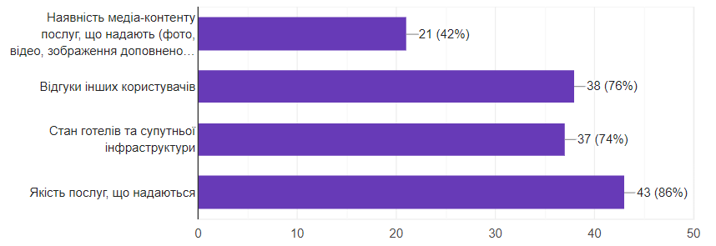
Результати відповідей на питання «Як турист, обираючи компанію для надання туристичних послуг, кому з переліку нижче ви віддали б перевагу?», де можна було обрати декілька варіантів.

Додаток Б.
Результат відповідей на питання «Як турист на що б ви звернули увагу, обираючи компанію для надання туристичних послуг?», де можна було обрати декілька варіантів.

